Грипп птиц
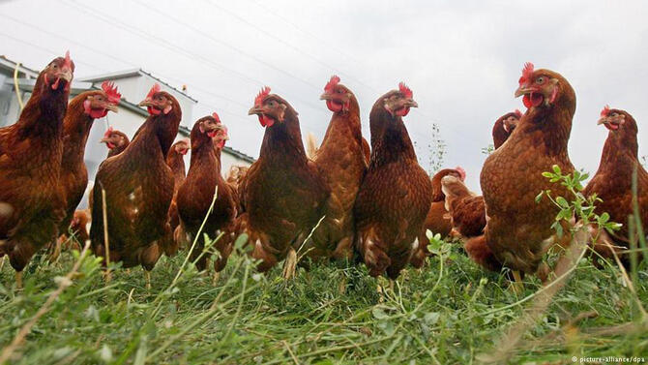
С наступлением периода весенней и осенней миграции перелетных птиц, увеличивается опасность заноса вируса высокопатогенного гриппа птиц на территорию Темрюкского района.

Вирус гриппа поражает сельскохозяйственных, диких и обитающих вблизи жилья человека (синантропных) птиц. Болезнь передается воздушно-капельным, пищевым путём и через яйцо (цыплёнку от курицы-несушки). Вирус может передаваться через предметы ухода, оборудование, тару, тушки птиц, яйцо, перо, помёт.
При появлении первых признаков болезни у птиц необходимо пригласить ветеринарного врача, который проведёт осмотр птицы, при необходимости произведёт вскрытие тушек, отберёт патологический материал для постановки точного диагноза в специализированных ветеринарных лабораториях.
Для предупреждения заражения гриппом птиц в личных подсобных хозяйствах необходимо проводить следующие мероприятия:
- Соблюдать правила личной гигиены при контакте с птицей.
- Не допускать выгул домашней птицы в местах обитания диких перелётных птиц.
- Для исключения контакта с дикой и синантропной птицей, оборудовать навесы и ограждения из сетки в местах выгула и кормления домашней птицы.
- Информировать государственную ветеринарную службу о каждом случае падежа как домашней, так и дикой птицы.
- Для обеспечения стойкого общего иммунитета у домашней птицы ввести в рацион минерально-витаминные добавки, премиксы и другие подкормки.
- Соблюдать чистоту в помещениях и выгульных двориках, где содержится домашняя птица, проводить регулярную очистку и дезинфекцию. Для дезинфекции использовать хлорную известь (побелка стен, кормушек, перегородок, насеста), раствор белизны для орошения полов.
- Оборудовать приспособления для обеззараживания обуви в виде ванночек или дезинфекционных ковриков у входа в птичник.
- Помёт и подстилку сжигать в отдельно отведённом месте или подвергать биотермическому обеззараживанию.
- Постоянно вести борьбу с грызунами, которые являются источником различных заболеваний и могут быть переносчиками вируса гриппа птиц.
- Употреблять в пищу тщательно проваренное и прожаренное мясо птицы, исключить потребление сырых яиц.
- 3апретить детям брать в руки и приносить в дом ослабленную дикую птицу.
- Избегать приобретения живых птиц и птицеводческой продукции неизвестного происхождения, в неустановленных местах торговли, а также без ветеринарных сопроводительных документов.

Телефон для населения:
8(86148) 5-13-16 и 5-48-00 Управление ветеринарии Темрюкского района
8(86148) 5-17-93 Управление сельского хозяйства и перерабатывающей промышленности администрации муниципального образования Темрюкский район.

Управление сельского хозяйства и перерабатывающей промышленности администрации муниципального образования Темрюкский район.

